Actividades divulgación Proyecto AGROALNEXT_2022
Lugar | --
Localidad | --
Provincia | --
Fecha | Fecha de asignación de revisor: 22 abril 2024
Proyecto: | Co- Fruit Monitor
Código proyecto | AGROALNEXT_2022/0778
Grupo de investigación |     Global Change Unit, Universitat de València

INFORME DE LA ACTIVIAD:
Se ha preparado un artículo titulado: Pest detection in citrus trees using Sentinel-2: a case study on mealybug (Delottococcus aberiae) in Valencia. Éste ha sido enviado a la revista MDPI Remote Sensig. El estado de la publicación es: a espera de la revisión.

FOTOS DE LA ACTIVIDAD:
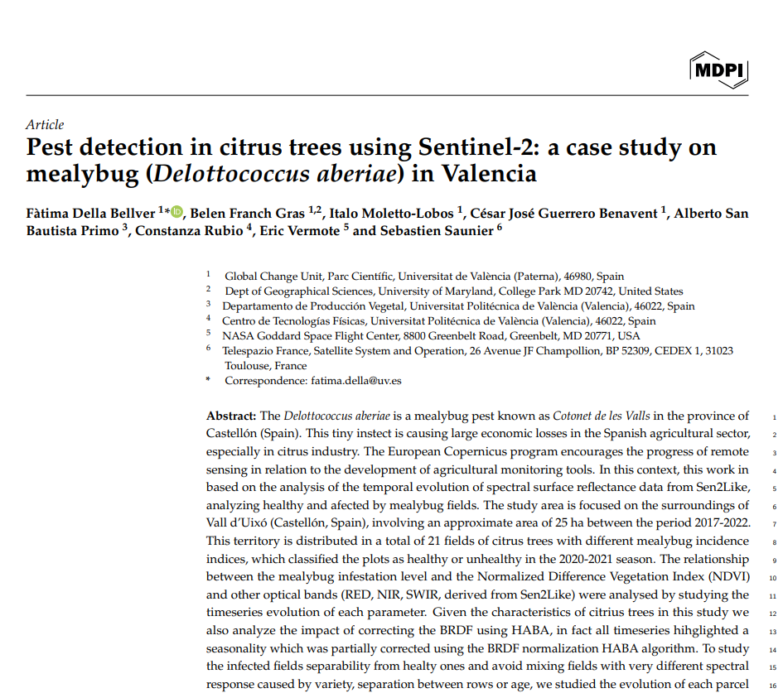

Poster presentado:
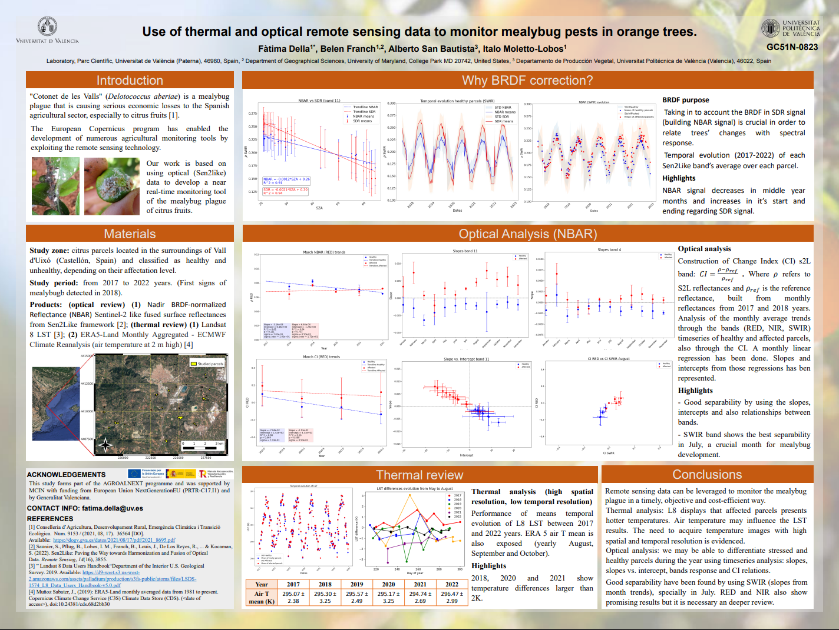

Y para que conste a los efectos oportunos

Firma del IP1.

